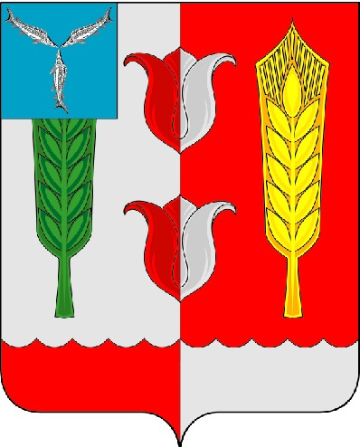

ОТДЕЛ ОБРАЗОВАНИЯ АДМИНИСТРАЦИИ КРАСНОПАРТИЗАНСКОГО МУНИЦИПАЛЬНОГО РАЙОНА САРАТОВСКОЙ ОБЛАСТИ

Приказ № 36

О приостановлении учебного процесса от 24.02.2015 г.
в общеобразовательных учреждениях

На основании предписания Главного Государственного санитарного врача по Саратовской области от 03.02.2015 г. № 1 «О введении дополнительных противоэпидемических мероприятий, в связи с сезонным подъемом заболеваемости гриппом и ОРВИ»

ПРИКАЗЫВАЮ:

1.Приостановить учебный процесс в виду эпидемиологической ситуации по заболеваемости гриппом и ОРВИ:

1.1 в филиале МОУ «Средняя общеобразовательная школа п. Петровский Краснопартизанского района Саратовской области» в с. Толстовка с 25.02.2015 г. по 03.03.2015 года;

2. директору МОУ «Средняя общеобразовательная школа п. Петровский Краснопартизанского района Саратовской области» Крашенинниковой Марине Александровне;

2.1. Довести информацию о закрытии учреждения до учащихся и родителей;

2.2. Обеспечить мероприятия по дезинфекции помещений до 03.03.2015 года;

2.3. Организовать размещение домашних заданий для обучающихся на сайте
школы.

3. Контроль за исполнением настоящего приказа возложить на ведущего специалиста отдела образования администрации Краснопартизанского муниципального района Касатову А.С.
Начальник отдела образования  О.Ю. Мурзакова

